|  |  |  |
| --- | --- | --- |
|  | ***Atividade Individual***  2º Semestre 2025 | |
| Curso: **Tec Desenv. Sistemas** | Local: **SENAI NORTE** | |
| Disciplina: **Internet das Coisas - IoT** | Professor: **Sergio Luiz** | |
| Aluno (a)**: Eberth da Silva Rodrigues** | Turma: Ds2 | Período / Turno:  Noite |
| Instruções:  **( x ) Sem consulta ( ) Com consulta.** | Data:  **02 / 10 / 2025** | Valor: |

**LISTA DE ATIVIDADES 005**

**Orientações:** Envie as atividades numa pasta compactada com o seguinte padrão:

* **Lista01_Nome_Sobrenome (Exemplo: Lista01_SergioSilveira**

Dentro dessa pasta deve conter os códigos Linguagem C.

* **Salve os códigos dos exercícios da seguinte forma :**

Exe01_NomeSobrenome, Exe02_NomeSobrenome, Exe03_NomeSobrenome...

* Para cada questão abaixo cole o código desenvolvido.

**EXE 001 – Salário Anual (Utilize WHILE)**

Um funcionário de uma empresa recebe, anualmente, aumento salarial. Sabe-se que:

* + 1. Esse funcionário foi contratado em 2020, com salário inicial de R$ 1.000,00;
    2. Em 2021, ele recebeu aumento de 1,5% sobre seu salário inicial;
    3. A partir de 2022 (inclusive), os aumentos salariais sempre corresponderam ao dobro do percentual do ano anterior.

Faça um programa que determine o salário atual desse funcionário.

CODIGO: #include <stdio.h>

#include <locale.h>

main() {

setlocale(LC_ALL, "Portuguese");

int ano_contratado = 2020,

ano_desejado,

cont = 0;

float salario = 1000, aumento = 0.015;

printf("Eberth da Silva Rodrigues");

printf("\nDigite o ano: ");

scanf("%d%*c", &ano_desejado);

printf("\nO funcionário foi contratado em %d, recebendo R$%0.2f!", ano_contratado, salario);

while (ano_contratado < ano_desejado) {

salario += salario * aumento;

aumento += aumento;

cont++;

ano_contratado++;

}

printf("\nO salário do funcionário é de: R$%0.2f", salario);

}

**EXE 002 – Notas de SEIS alunos (Utilize WHILE)**

Faça um programa que receba **duas notas de seis alunos**. Calcule e mostre:

* A média aritmética das duas notas de cada aluno;
* E a mensagem que está na tabela a seguir:

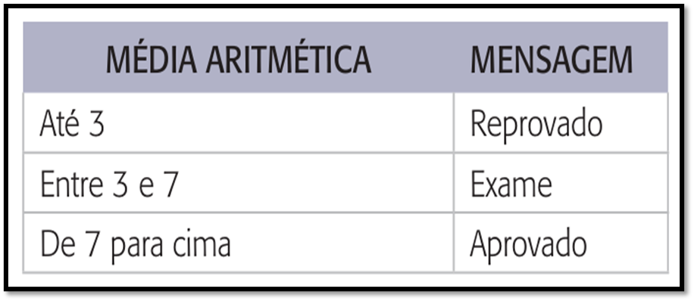

* o total de alunos aprovados;
* o total de alunos de exame;
* o total de alunos reprovados;
* a média do Aluno.
* a média da Classe.

Código: #include <stdio.h>

#include <locale.h>

main() {

        setlocale(LC_ALL, "Portuguese");

    float n1, n2, mediaAluno;

    int contadorAlunos = 1, totalAlunos, totalAprovados, totalExames, totalClasse, mediaClasse;

    printf("Eberth da Silva Rodrigues\n")

    while (contadorAlunos <= 6) {

        printf("\n----------------");

        printf("\nDigite a 1ª nota do aluno %d: ", contadorAlunos);

        scanf("%f%*c", &n1);

        printf("\nDigite a 2ª nota do aluno %d: ", contadorAlunos);

        scanf("%f%*c", &n2);

        mediaAluno = (n1+n2) / 2;

        totalClasse += mediaAluno;

        printf("\n\nA média aritmética do aluno %d é: %0.2f", contadorAlunos, mediaAluno);

        if (mediaAluno < 3) {

            printf(" | Situação: Reprovado");

            totalAlunos++;

        } else if (mediaAluno <= 7) {

            printf(" | Situação: Exame");

            totalExames++;

        } else {

            printf(" | Situação: Aprovado");

            totalAprovados++;

        }

        contadorAlunos++;

    }

    mediaClasse = totalClasse/6;

    printf("\n\n----------------");

    printf("\nTotal de alunos Aprovados: %d", totalAprovados);

    printf("\nTotal de alunos em Exame: %d", totalExames);

    printf("\nTotal de alunos Reprovados: %d", totalAlunos);

    printf("\nMédia geral da classe: %0.2f", mediaClasse);

}